تقرير ورشة
تحت رعاية السيد الاستاذ الدكتور/ غني عبد الناصر عميد كلية التمريض وريادة أ.د/ أماني علي وكيل كلية التمريض لشئون التعليم والطلاب
نظمت وحدة الارشاد والتنميه المهنيه ورشة عمل بعنوان "توظيف الذكاء الاصطناعي في العملية التعليمية" لطلاب وخريجي كليه التمريض وحاضر فيها أ/وائل محمد أخصائي تعليم، وذلك يوم الاثنين الموافق 17/3/2025بمعمل الحاسب الآلي "نادي تكنولوجيا المعلومات بكلية التمريض"، وذلك لإطلاع الطلاب على كل ما هو حديث في توظيف التعلم الذكي بما يخدم العملية التعليمية و قد تم الاعلان عن الورشة من خلال جروب الواتس أب للوحدة و مجموعات التليجرام الخاصة لطلاب الفرق الاربعة والامتياز والخريجين
وتناولت ورشة العمل
- أبرز أسس وتطبيقات الذكاء الاصطناعي التي تخدم العملية التعليمية والاستخدام العلمي والأخلاقي لها.
- كيفية عمل بحث متقدم من خلال أدوات الذكاء الاصطناعي.
- الترجمة الذكية من خلال أدوات الذكاء الإصطناعي
- توليد الأسئلة العلمية القائمة على الفهم من خلال أدوات الذكاء الاصطناعي(٤ تطبيقات)
- بالإضافة إلى أسس الكتابة السريعة في الأسئلة المقالية والتذكير باستخدام أيكونة أمر "حفظ" بإستمرار لإجابات الأسئلة أثناء الإختبارات
.جانب من فاعليات الورشة
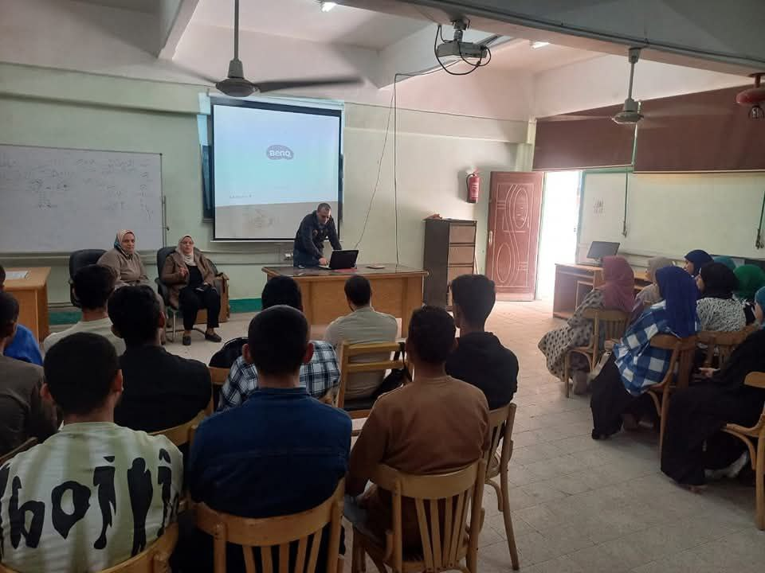
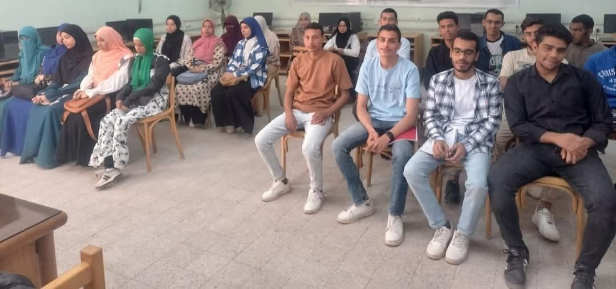
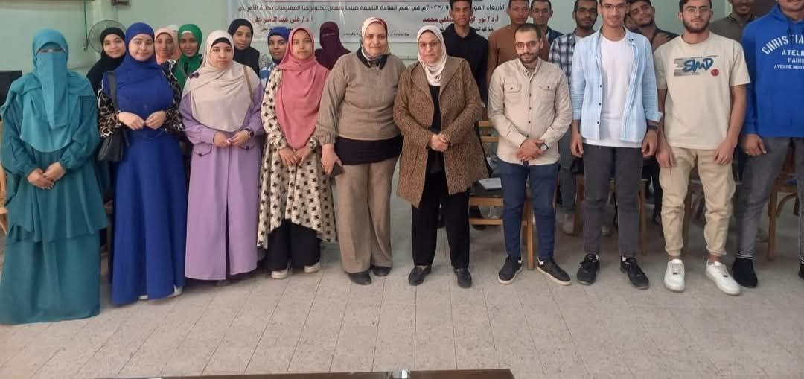

تقرير رحلة علمية الي مركز كرياتفيا
تحت رعاية السيد الاستاذ الدكتور/ غني عبد الناصرعميد كلية التمريض وريادة أ.د/ أماني علي وكيل كلية التمريض لشئون التعليم والطلاب نظمت وحدة الارشاد والتنميه المهنيه لطلاب وخريجي كليه التمريض رحلة علمية الي مركز كرياتفيا في اطار تعاون جامعة سوهاج مع وزارة الاتصالات وذلك يوم الاثنين الموافق 4/8/2025 والتي تم الاعلان عنها من خلال وسائل التواصل الاجتماعي .شارك فيها 20 طالبًا من الفرقة الثالثة برفقة الدكتور / رجاء عبد الله منسق الامتياز والدكتورة / صفاء محمد ادم مدير وحدة الارشاد والتنمية المهنية ونائب مدير الوحدة د/ اشجان خالد ومنسق الانشطة د/ حسام مهران
أهداف الرحلة
- التعرف على التكنولوجيا الحديثة: استكشاف أحدث التقنيات المستخدمة في مختلف المجالات مثل البرمجة الرقمية والذكاء الاصطناعي (3D printer)
- , تنمية مهارات التفكير الإبداع
- التحفيز على الابتكار: إلهام الطلاب للاهتمام بالبحث العلمي والابتكار.
مراحل الرحلة
.جانب من فاعليات الرحلة
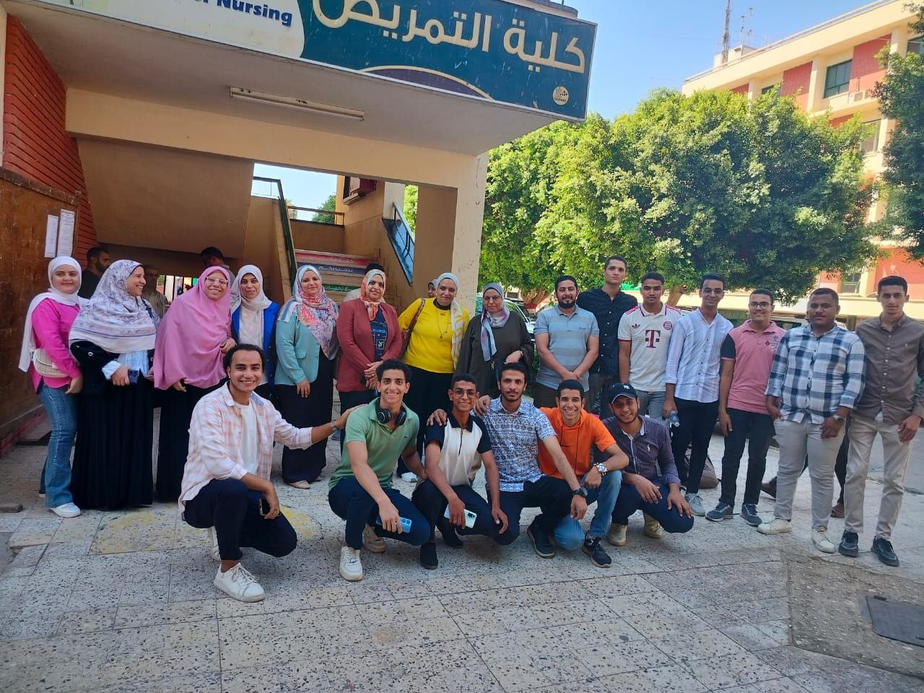
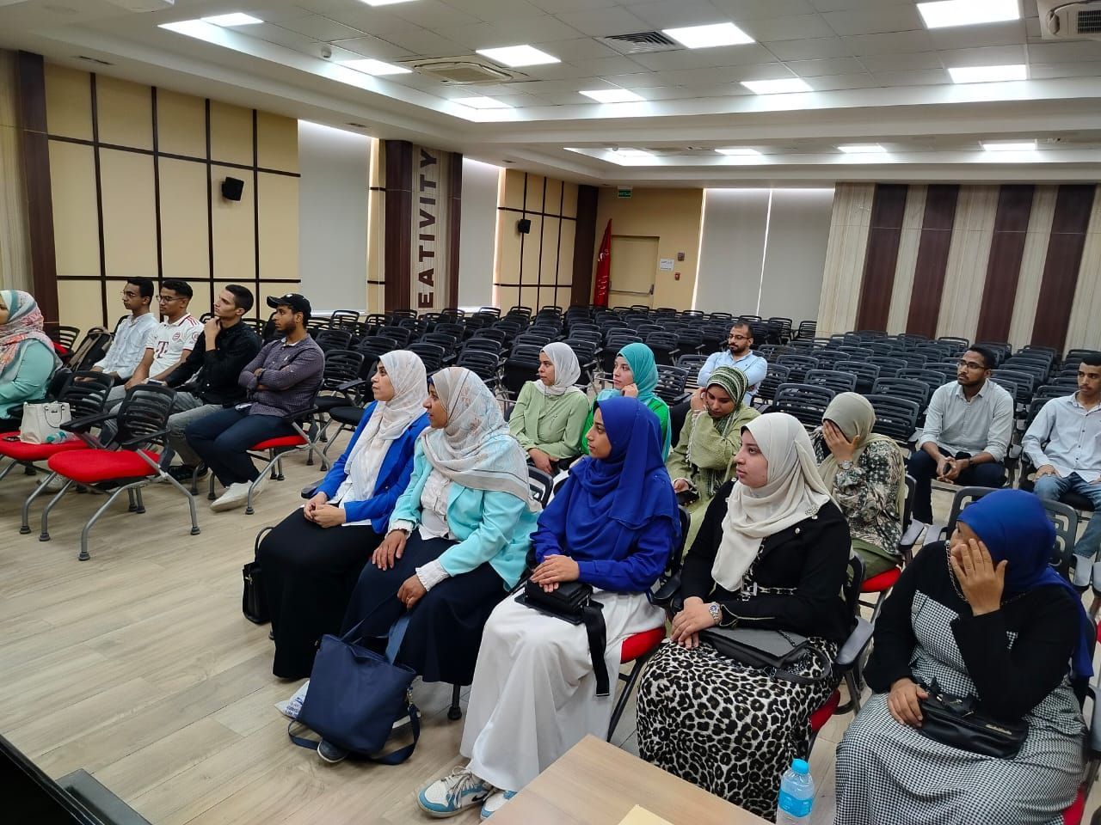
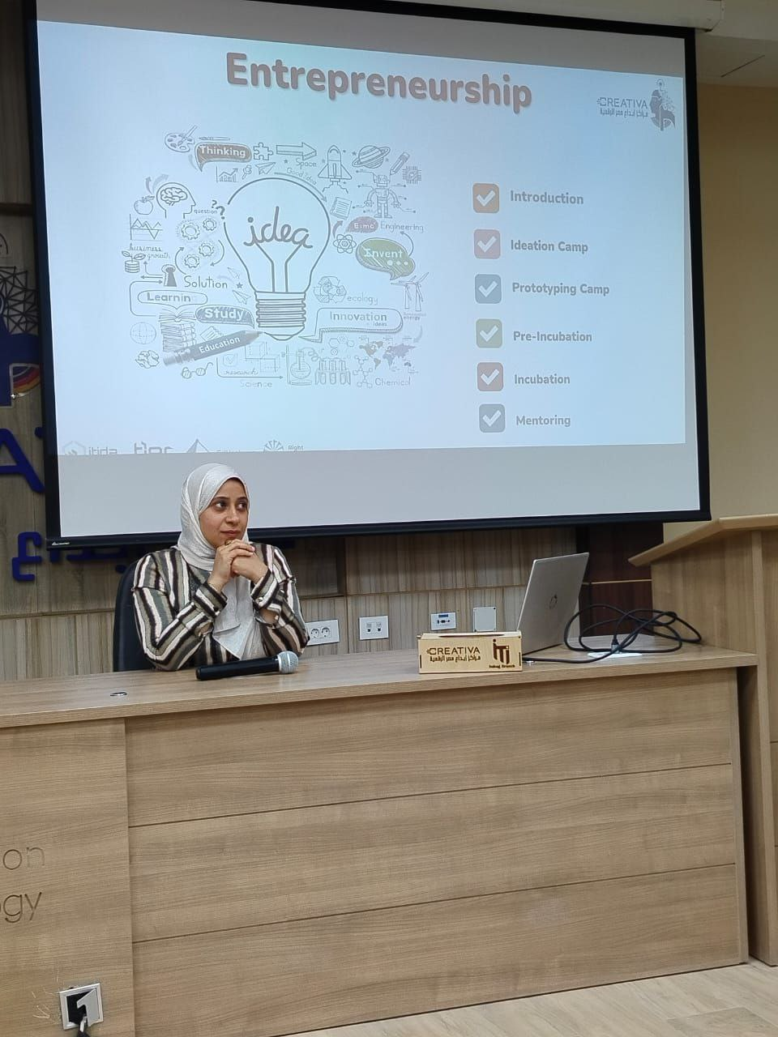
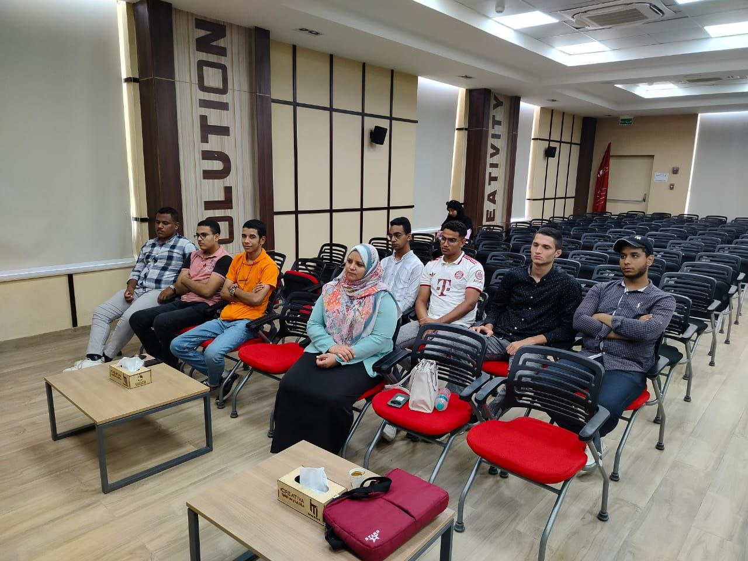
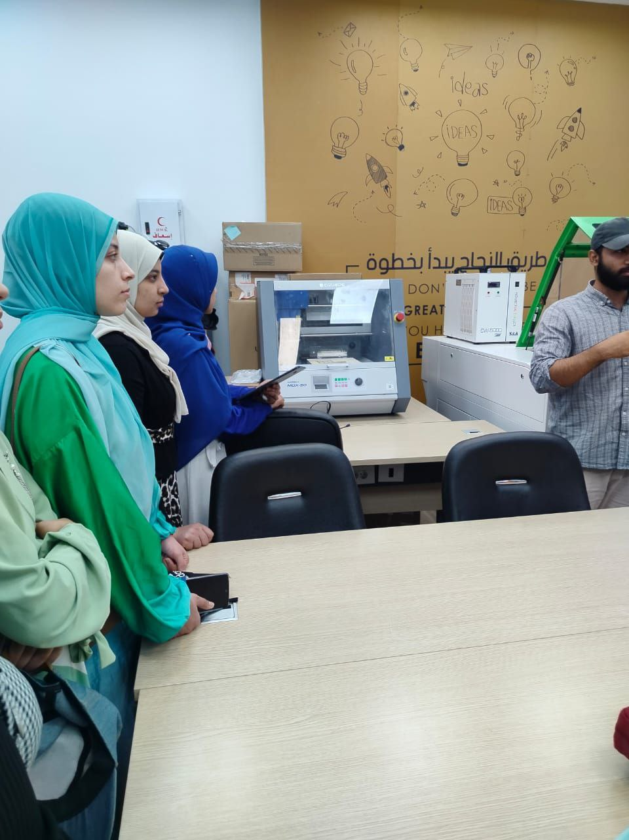

تقرير ورشة عمل

في ظل توجيهات السيد الاستاذ الدكتور/أمين المجلس الأعلى للجامعات لتوعية طلاب الكليات للحد من ظاهرة استخدام المخدرات والمواد المصنعه والمواد المركبة
تحت رعاية السيد الاستاذ الدكتور/ غني عبد الناصرعميد و الاستاذ الدكتور/ثريا محمد محمود وكيل الكليه لشئون خدمة المجتمع وتنمية البيئة و الاستاذ الدكتور/اماني علي وكيل الكليه لشئون الطلاب والتعليم نظمت وحدة الارشاد والتنمية المهنيه ورشة عمل بعنوان "بناء درع الوعي: فهم اسباب الإدمان وطرق مكافحته" وذلك يوم الاثنين ١٨/٨/٢٠٢٥ الساعة العاشرة صباحا بقاعة السيمنار بالكلية وحاضرت فيها ا.م.د/ صفاء مصطفي استاذ مساعد التمريض النفسي بالكلية وحضر الورشة عدد 35 طالب امتياز وة مجموعه من السادة اعضاء هيئة التدريس
محاور الورشة
- تعريف الادمان
- اشهر انواع المخدرات( الشابو- الايس)
- اعراض الادمان واضراره علي الحياة الشخصية والاجتماعية والنفسية والعملية
- طرق الوقاية من المخدرات وهذا الطريق
- كيفية علاج ادمان المخدرات
- في نهاية الورشة تم عمل نقاش مفتوح مع الطلاب للرد علي جميع الاستفسارات
.جانب من فاعليات الورشة
